MSI prezentuje karty graficzne NVIDIA® GeForce RTX™ 4060
Poczuj moc trzeciej generacji ray tracingu i technologii DLSS 3 napędzanej sztuczną inteligencją.

MSI, producent najwyższej klasy sprzętu gamingowego, prezentuje swoje karty graficzne NVIDIA® GeForce RTX® 4060 z uznanych serii GAMING i VENTUS 2X BLACK, które zadebiutują na rynku już 29 czerwca.

Najnowsze karty graficzne z serii MSI GeForce RTX 4060 zostały zaprojektowane tak, aby zapewniać graczom i twórcom niesamowitą wydajność w rozdzielczości 1080p przy wysokiej liczbie klatek na sekundę z obsługą ray tracingu i DLSS 3. GeForce RTX 4060 zapewnia wszystkie ulepszenia architektury NVIDIA Ada Lovelace, w tym renderowanie neuronowe DLSS 3, technologię śledzenia promieni trzeciej generacji przy dużej szybkości klatek oraz koder NVIDIA ósmej generacji (NVENC) z kodowaniem AV1.

Seria GAMING

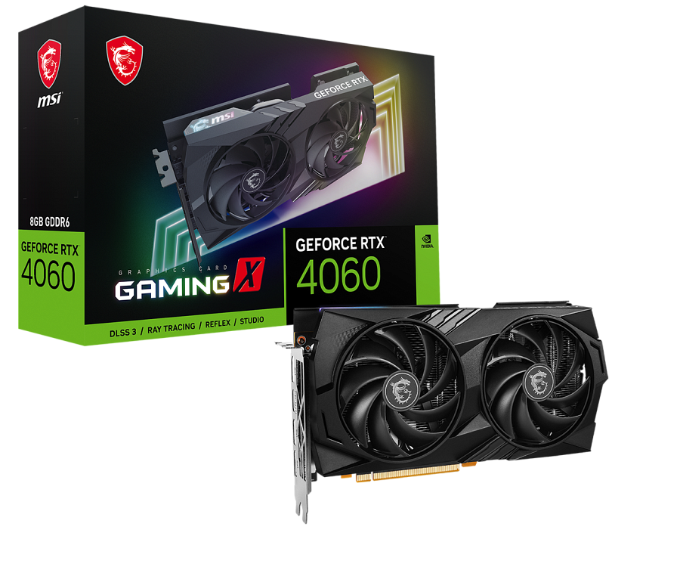
Karta graficzna MSI GeForce RTX 4060 GAMING charakteryzuje się lubianym i uznanym designem, któremu gracze zaufali już dawno temu, zachowując jednocześnie doskonałą równowagę między wydajnością, chłodzeniem i niskim poziomem hałasu. Konstrukcja TORX Fan 5.0 bazuje na zestawach trzech łopatek wentylatora połączonych ze sobą zewnętrznym łącznikiem. Utworzony w ten sposób pierścień skupia strumień tłoczonego przez wentylator powietrza na zmodernizowanym systemie chłodzenia TWIN FROZR 9. Seria GAMING wykorzystuje sprawdzony niklowany miedziany baseplate i do 3 ciepłowodów w rdzeniu radiatora, które pomagają skutecznie rozpraszać ciepło. Tylna płyta ze szczotkowanego metalu ma konstrukcję przepływową, która ułatwia rozpraszanie ciepła. Ponadto Mystic Light zdobi zewnętrzną stronę karty graficznej, oświetlając obudowę w kolorach RGB i pozwalając na synchronizację podświetlenia z resztą komputera PC dzięki Mystic Light Sync i Ambient Link.

Seria VENTUS

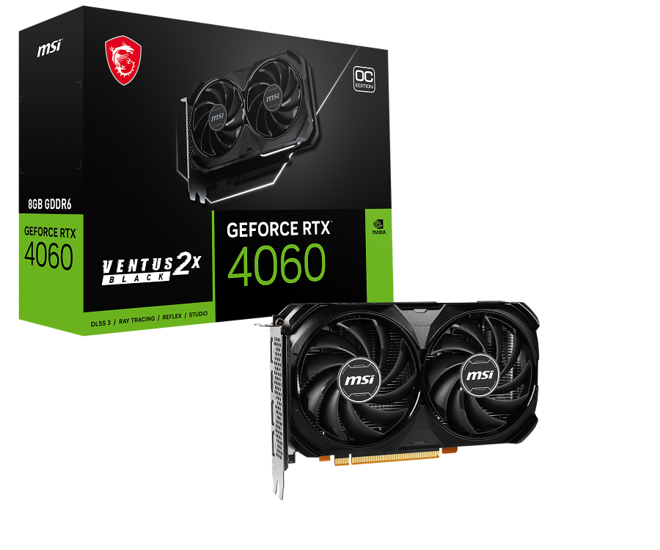
Seria VENTUS to tańsza, ale wciąż niezawodna opcja dla graczy poszukujących wydajnych rozwiązań w przystępniejszej cenie. Dzięki minimalistycznej filozofii projektowania, VENTUS 2X BLACK zachowuje elementy niezbędne do wykonania każdego zadania, a czarna obudowa świetnie pasuje do ciemnych konstrukcji PC. Karta graficzna jest wyposażona w wielokrotnie nagradzany wentylator TORX 4.0, wzmocniony backplate i prosty design, który znajdzie zastosowanie w każdej obudowie.

Oprogramowanie
MSI AFTERBURNER

MSI Afterburner to najbardziej rozpoznawalne i najczęściej używane oprogramowanie do podkręcania kart graficznych na świecie. Zapewnia pełną kontrolę nad kartą graficzną i umożliwia monitorowanie kluczowych parametrów systemu w czasie rzeczywistym. Afterburner zapewnia bezpłatny wzrost wydajności, zapewniając płynną rozgrywkę przy większej liczbie klatek na sekundę.
MSI CENTER

Wyjątkowe oprogramowanie MSI Center zwiększa możliwości użytkownika dzięki łatwym w obsłudze narzędziom, które pozwalają na wykorzystanie pełni możliwości produktów MSI. Aplikacja oferuje funkcję Frozr AI Cooling, która synchronizuje wentylatory systemowe podłączone do kompatybilnej płyty głównej MSI, aby reagować na zmiany wydajności cieplnej GPU.

Sugerowane ceny producenta:
GeForce RTX 4060 GAMING X 8G – 1749 PLN
GeForce RTX 4060 VENTUS 2X BLACK 8G OC – 1549 PLN

